网站主要功能模块：
- 首页布局
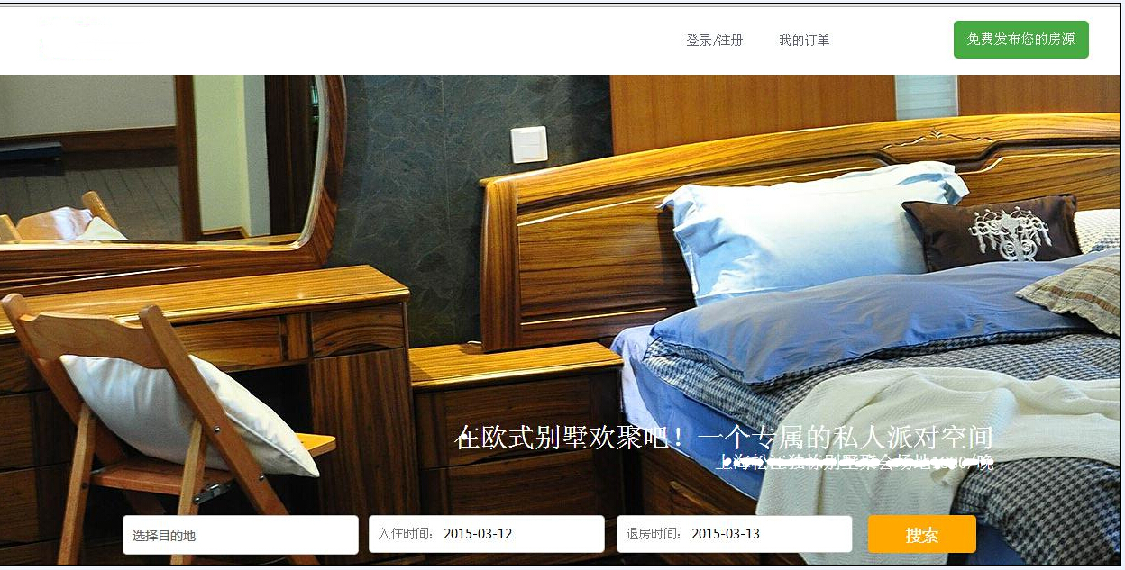
- 注册/登录/退出模块：
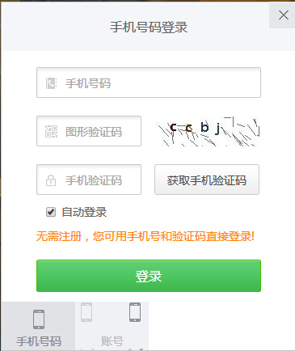
1、用户可不进行注册，而直接使用手机号码及系统发送的手机短信验证码登录，登录后系统会自动给用户分配默认的用户名和昵称。
2、用户登录后可以按照自身的不同身份（房东/房客）进入账户管理页面设置登录密码并完善昵称、姓名、邮箱、所在省市等信息。
3、设置过密码的用户以后也可直接使用系统分配的登录名和设置的登录密码进行登录。
- 站内房源搜索模块：
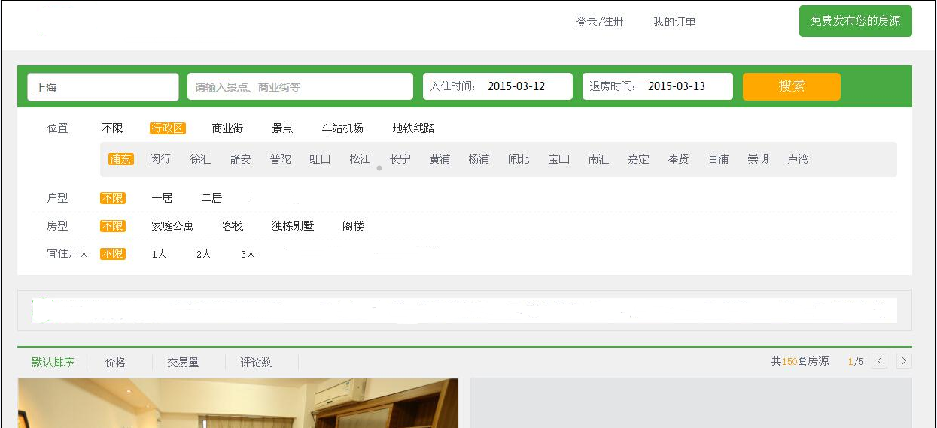
1、游客身份用户或已登录用户，均可以在网站内设置一定的条件进行房源搜索。
2、可根据目标房源所在的城市名称、地理位置（行政区/景点/商业街/车站机场/地铁沿线）、户型、房型、宜住人数、入住时间-退房时间等条件进行房源筛查。
3、房源查询结果以房源图片附带概要信息的形式瀑布式展现，每个房源展示区域主要显示房源图片、所属房东头像、房源名称、评分及评论数目，宜住人数，已订天数等信息，用户点击后可查看单个房源的详细信息。
4、查询出的房源列表信息，提供排序功能。可按照默认、价格、交易量、评论数等指标对查出的房源列表信息进行排序。
- 房源详情展示模块：
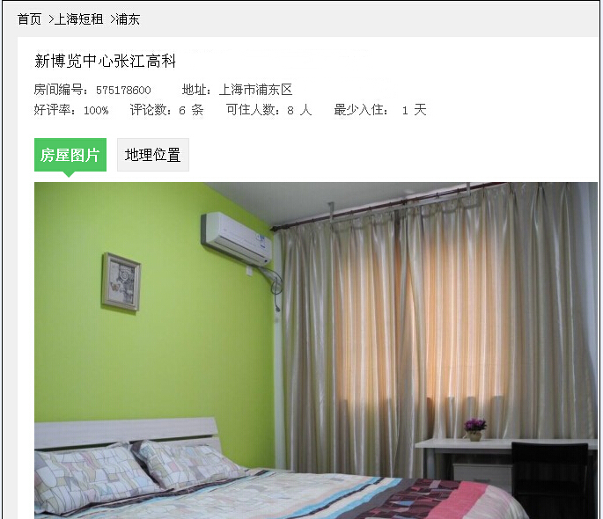
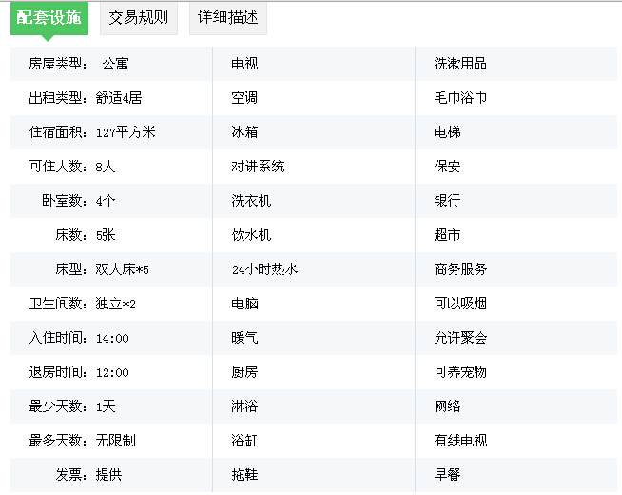
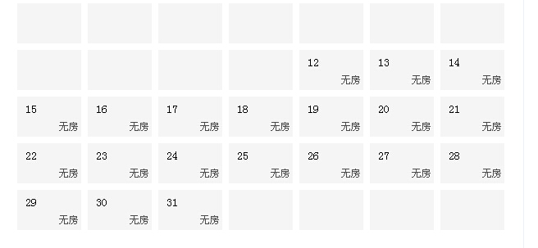
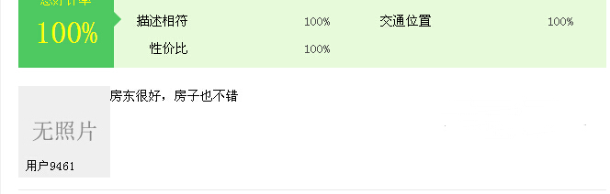
1、页面从上至下，依次显示网站面包屑导航、房源标题、房间编号、详细地址、评论信息（好评率/评论数/宜住人数/最少入住天数），房源图片（多张，可滚动展示），房源所处位置（地图展示），房源可住日期表展示，房源配套设施信息，交易规则，房源详细描述信息以及房客的点评信息。
- 提交订单模块：
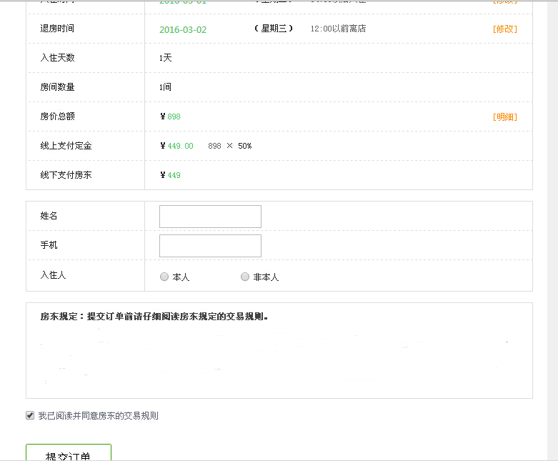
- 显示房源收费单价及打折优惠信息。
- 可以让房客进行入住时间和退房时间选定，房源数量进行设定，针对房客的设置，系统首先会根据房东预置的规则判断房客的参数设置是否满足要求（比如房东规定他的房屋订购需至少入住3天以上，房客如只选1天系统则不允许下单），如果经系统分析房源参数设置合理，则自动计算并显示出房源入住所需的总价格（同时提供价格明细显示）。
- 除上述外，提交订单页还显示房源名称、地址、线上订金、线下余款、入住人姓名、手机号等确认性信息。如果用户未登录，此时系统会提示用户需先发送手机短信验证码来验证手机号的真实性。
- 支付订金模块：
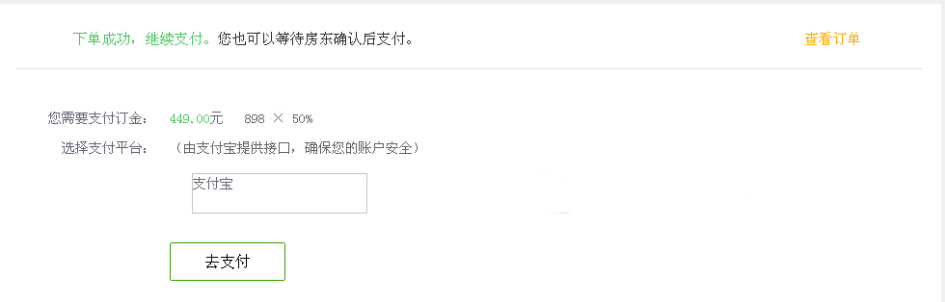
1、用户选择支付宝支付渠道来进行订金的支付（系统目前只接入了支付宝支付渠道）2、点击支付后，网站另弹出支付宝的支付页面，原网站支付页面出现等待支付结果的弹层（支付成功/遇到问题），如果支付成功则跳转到入住页。支付失败则留在原页，提示用户重新支付。
- 入住及评价模块：
- 当房客入住到房屋后，登记入住房屋的相关信息成功后，系统会自动把房客的订单状态更新为入住中订单，如果入住期间房客没有提前退房或发起退款，则退房后订单状态变为成功。
- 房客可对订单中的房源进行客观的文字评价和数字评分，以供其他房客参考。
- 房客订单管理模块：
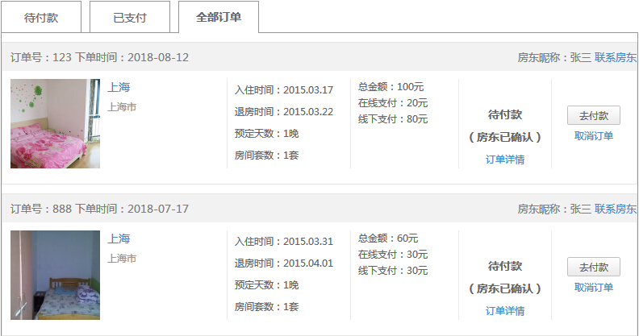
- 房客登录网站后，可查看到其发起过的所有订单信息列表。订单列表中，每行信息可以显示订单号、下单时间、房源图片、房源名称、房源地址、及入住/退房时间、金额、房源所属房东的昵称等概要性信息，同时提供查看订单详情的链接。
- 对于订单状态为待付款的，房客可进行取消订单或者去付款操作。对于已支付的订单，房客可发起退款，退款金额由下单时房源的交易规则定。
- 房客账户管理模块：
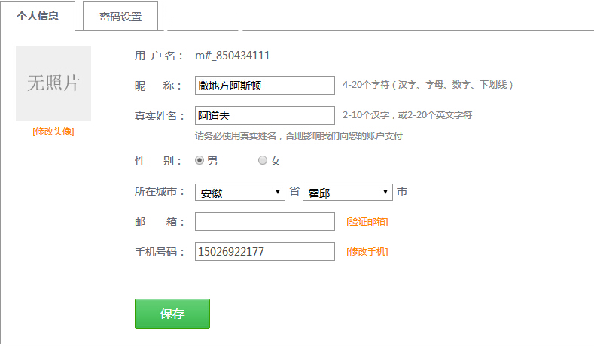
- 房客可进行个人信息维护，可修改包括头像、昵称、真实姓名、性别、所在省市、邮箱、手机号码等个人信息；
- 可基于手机验证码或旧密码两种校验方式来进行登录密码的设置；
- 房客站内消息管理模块：
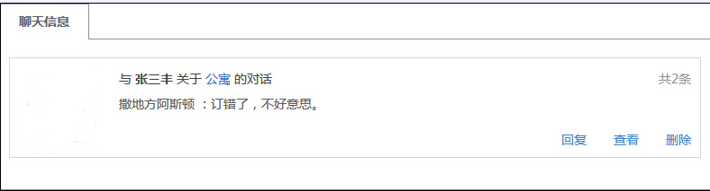
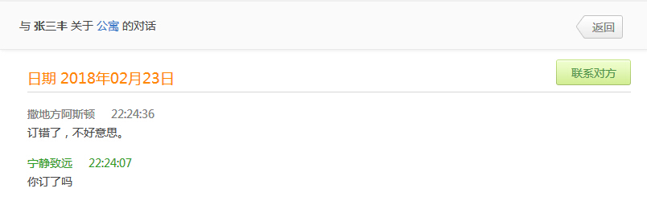
- 显示收到的所有站内信信息列表，每个站内信显示收信时间，发信人，信息标题，点击查看，可弹出显示信息日期，及信息沟通详情。
- 针对收到的信息进行回复，可直接把回复内容发送至发信人的站内信信箱。
- 可直接删除消息。
- 房源发布审核模块：
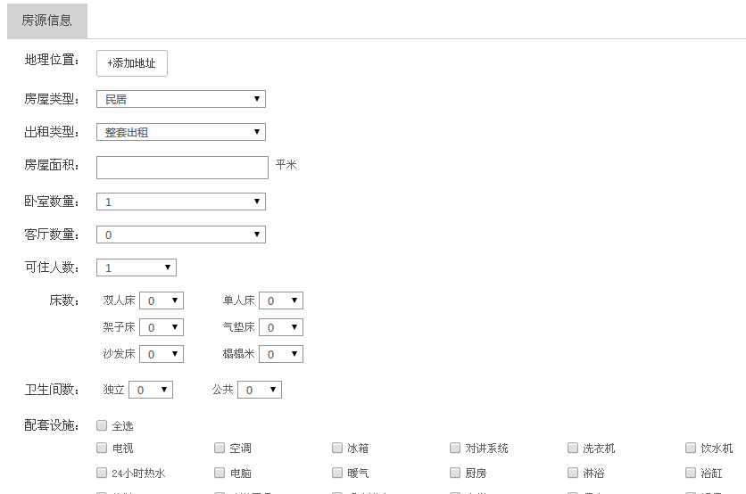
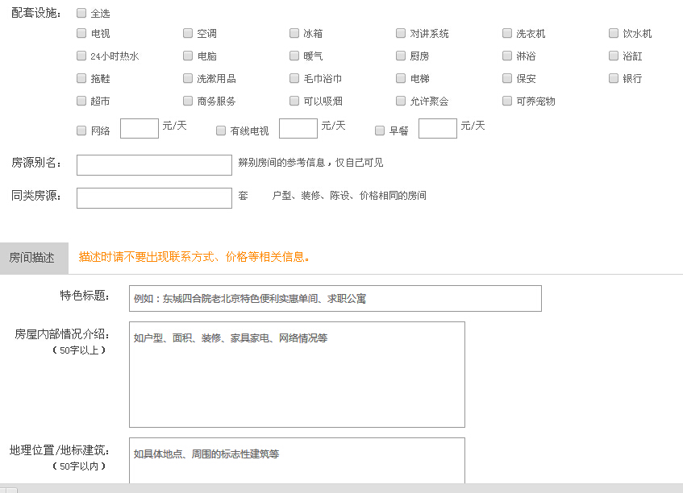
- 房东或者房客皆可进入房源发布页进行免费发布房源操作。
- 房源发布流程，分4个步骤。首先录入房源详细信息（地址位置、房屋类型、出租类型、房屋面积、卧室及客厅数量、可住人数、床位数及卫生间数、配套设施等），房间描述（标题、房屋内部情况介绍、地标、交通状况、周边生活设施、更多服务及其他）；其次上传多张房源图片，再之后设定房源可住时段及价格；最后发布成功。
- 针对房东发布成功的房源信息，网站会对其进行审核。审核通过的信息才会列入网站房源信息池供房客挑选。
- 房东订单管理模块：
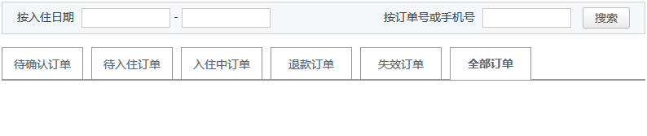
1、房东可以根据入住日期及订单号或手机号查询相应订单；
2、房东可对待确认订单、待入住订单、入住中订单、退款订单、失效订单分别进行管理。房客提交的订单，需要房东首先确认，以确保房屋在房客选择日期期间确实可住，确认后订单会转化为待入住订单。当房客入住房屋后，房客成功进行入住登记，则系统会将订单状态更新为入住中订单。房客在入住前、入住中还未到退房时间申请退款的，订单状态会变为退款状态，需要房东手动确认，如果同意则根据订单的交易规则发起退款。如果房客提交的订单过了一定期限没有完成支付，则该订单默认会转化为失效订单。
- 房东房源管理模块：
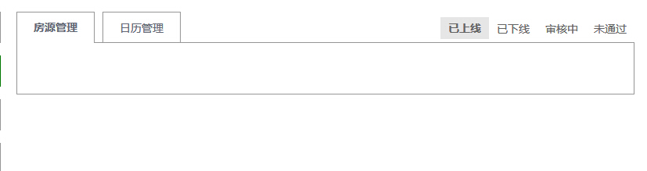
- 房东可以查看已经发布的房源信息列表。根据网站后台对房源信息审核的进度分为，已经审核通过的房源，已经下线的房源，审核中的房源及审核未通过的房源。默认显示审核通过已上线的房源信息列表。针对审核未通过的房源信息，可直接点击编辑链接，进入房源信息修改界面，修改后再次提交审核。对于四中状态的房源信息，皆可通过链接点击直接进入房源信息详情页面查看具体的房源信息。
- 房源的日历管理：房东可选择已经上线的某个房源，再对该选定房源当月及次月的每日可住性及房屋可用套数进行设定。以便于在房客下单时提供参考信息。对于某房源已经设定好了日历信息，可直接修改保存。
- 房东结算管理模块：
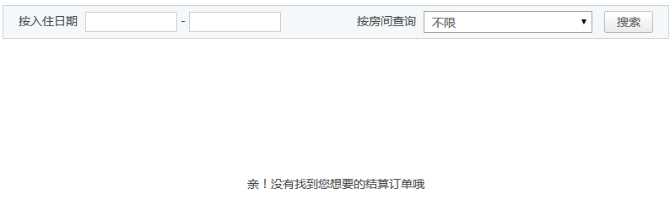
- 房东可以根据入住日期及入住房间查询已经成功支付的订单列表。
- 每个订单行包括订单名称、地址、金额等概要信息，同时显示结算状态，如果未结算则可以点击附带链接发起结算。已经结算的订单，显示结算时间和结算金额等信息。
- 房东站内消息管理模块：
1、显示收到的所有站内信信息列表，每个站内信显示收信时间，发信人，信息标题，点击查看，可弹出显示信息日期，及信息沟通详情。
2、针对收到的信息进行回复，可直接把回复内容发送至发信人的站内信信箱。
3、可直接删除消息。
- 房东账户管理模块：
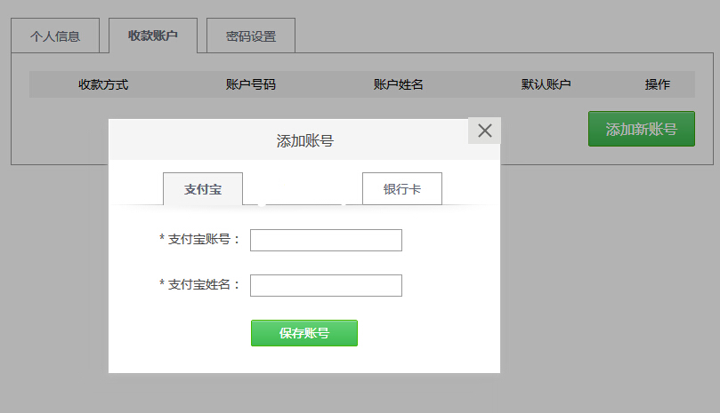
1、房东可进行个人信息维护，可修改包括头像、昵称、真实姓名、性别、所在省市、邮箱、手机号码等个人信息；
2、房东可设置多个个人的收款账户，账户可以是支付宝账号也可以是银行卡账号。房东也可以作废某个收款账户。这里维护的收款账户主要用于网站与房东的费用结算。
3、可基于手机验证码或旧密码两种校验方式来进行登录密码的设置。

